План детского богослужения
на третье воскресенье страстного времени.

Во имя Бога Отца и Сына и Святого Духа. Аминь.

Псалом: 33, 18-20

Взывают праведные, и Господь слышит, и от всех скорбей их избавляет их.
Близок Господь к сокрушенным сердцем и смиренных духом спасет.
Много скорбей у праведного, и от всех их избавит его Господь.

Тема: «Следуй за Иисусом»

Песня: «ПРИХОЖУ К ТЕБЕ Я С ХВАЛОЮ»

C Am7
1. Прихожу к Тебе я с хвалою,
Dm7
Чудеса Твои велики
F/G G7
И любовь Твоя сильна,
C Em7
Прихожу к Тебе я с хвалою,
Dm7
Чудеса Твои велики
F/G G7
И любовь Твоя сильна!

C G/B Am7
Ты велик, Ты прекрасен и велик,
C/G F C/E
Совершаешь чудеса,
Dm7 Gsus4
Нет подобного Тебе!
C G/B Am7
Ты велик, Ты прекрасен и велик,
C/G F C/E
Совершаешь чудеса,
F/G G7 F/G G7 C F/G
Нет подоб - но - го Те - бе!

C Am7
2. Мы хотим петь славу и хвалу,
Dm7
Поднимая наши руки
F/G G7
Возвеличивать Тебя,
C Em7
Мы хотим петь славу и хвалу,
Dm7
Поднимая наши руки
F/G G7
Возвеличивать Тебя!

C G/B Am7
Ты велик, Ты прекрасен и велик,
C/G F C/E
Совершаешь чудеса,
Dm7 Gsus4
Нет подобного Тебе!
C G/B Am7
Ты велик, Ты прекрасен и велик,
C/G F C/E
Совершаешь чудеса,
F/G G7 F/G G7 C F/G
Нет подоб - но - го Те - бе!

Coda F/G G7 F/G G7 G# Bb C
Нет подоб - но - го Те - бе!

Золотой стих: Ев. от Луки гл.9,23
«Ко всем же сказал: если кто хочет идти за Мною, отвергнись себя, и возьми крест свой, и следуй за Мною».

Чтобы легче и быстрее запомнить стих посадите детей в круг. Первый раз каждый по очереди прочитает по одному слову из библии или приготовленного вами листа. Второй раз дети уже не читают, а произносят своё слово по очереди.

Цель урока: Научить детей, что значит следовать за Иисусом.

Для учителей: Что значит следовать за Иисусом Христом?
Следовать значит искать Его волю.
А чего хочет Бог? Бог хочет приблизить к себе человека. Он хочет, чтобы человек общался с Ним. Именно для этого Бог сотворил Человека.
В 1-ом послании к Фессалоникийцам 5:17 сказано: "непрестанно молитесь".
Бог хочет, чтобы мы выработали привычку молитвы и общения с Ним. Его воля и в том, чтобы мы были спасены, любили друг друга, были послушны, непорочны и исполнены Святым Духом.

Для детей: В самом начале урока спросите у детей, кто такой Иисус. Что Он сделал для людей. Покажите детям картинки из уже известных им библейских историй. Дайте каждому ребёнку по немного рассказать о том, что он помнит. (Лучше использовать цветные картинки.)
Затем постарайтесь обобщить сказанное детьми и сделайте вывод. Какой Иисус? Он добрый, смелый, послушный Своему Отцу, человеколюбивый, правдивый.
Иисус хочет, чтобы и мы были такими же.
Спросите у детей, а хотят ли они быть похожими на Иисуса. Если да, то, что они для этого делают.
Хорошо когда мы уверены в том, что поступаем правильно, но иногда мы сомневаемся в правильности своего выбора. А иногда нам не хватает мужества принять правильное решение. Что же нам тогда делать?
А что делал тогда Иисус?
Иисус молился. Он спрашивал у Своего Отца, как Ему быть.
Иисус предлагает и нам обращаться за помощью к Богу Отцу.
Бог Отец хочет, чтобы мы приходили к Нему в своей молитве и разговаривали с Ним, как это делал Иисус.
Иисус даже научил нас молиться. Научил людей, как это делать, молиться.
Помолитесь молитвой Иисуса.
Отче Наш… .
Прочитайте рассказ «Правильное решение», он послужит хорошим примером для детей.

«Правильное решение»
.
Семилетняя Оксана каждое воскресенье ходила в христианскую школу. Однажды в субботу Оксана попросила родителей разрешить ей завтра не пойти в воскресную школу, потому что завтра – её день рождения. Родители сказали, что в первую очередь мы должны думать о том, чтобы угодить Богу, а уже после этого решать всё остальное. Но они не запретили дочке остаться дома, а позволили ей самой решить, как для неё будет лучше.
На следующее утро девочка встала пораньше, и начала решать, идти ей сегодня в христианскую школу или нет. Она села на диван и закрыв глаза, стала просить у Бога правильного решения. Оксана долго думала и молилась. Стрелка на часах показала11 часов дня. Девочка приняла решение, что нужно сходить в школу, а потом праздновать. Встали родители Оксаны и спросили:
- Ты идешь в воскресную школу?
Она недолго думая согласилась.
-Да…
-Почему ты так решила?- поинтересовался папа.
- Потому что я долго молилась о том, чтобы принять правильное решение! – быстро ответила девочка.
- Понятно. Раз ты молилась об этом, то значит, приняла правильное решение.
-Правда?
- Конечно, – улыбнулась мама.
- Значит, теперь я буду знать, что чтобы сделать правильный выбор, надо сначала спросить правильное решение у Бога, – обрадовалась Оксана.

Автор: Катерина Алексеева.

Да благословит и сохранит вас Всемогущий и Любящий Бог Отец и Сын и Святой Дух. Аминь.

Ручное творчество:
«Цветочное дерево»


Работа, конечно, трудоёмкая, но результат стоит того.

1. Круглые палочки (мы использовали веточки) обмотать лентой, концы посадить на клей.
2. Палочки поставить в горшочки и засыпать песком или залить гипсом.
3. Из газет скрутить шар и закрепить его нитками.
4. Газетный шар насадить на "ствол".
5. На гипс, когда он затвердеет, нанести клей ПВА и насыпать гранулированную заварку. Работа, конечно, трудоёмкая, но результат стоит того.

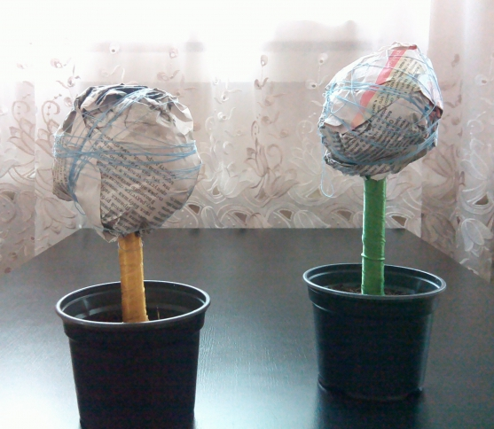

5. Делаем цветы.
Салфетку складываем следующим образом и закрепляем стиплером

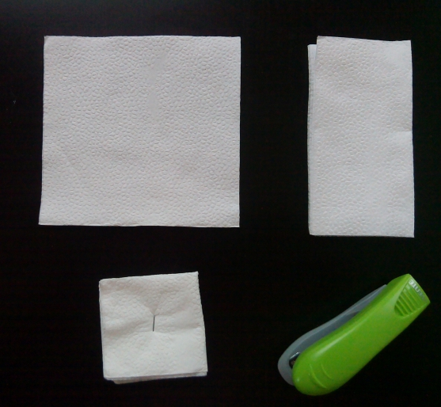

Вырезаем круг, загибаем листочки к середине и сжимаем.
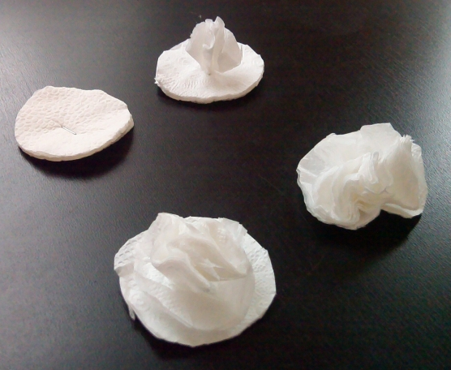

6. Сажаем цветочки на клей и приклеиваем к газетному шару.
7. Украшаем горшочек лентой.

